Dissertation s’appuyant sur un dossier documentaire

Il est demandé au candidat :
- de répondre à la question posée par le sujet ;
- de construire une argumentation à partir d'une problématique qu'il devra élaborer ;
- de mobiliser des connaissances et des informations pertinentes pour traiter le sujet, notamment celles figurant dans le dossier ;
- de rédiger, en utilisant le vocabulaire économique et social spécifique approprié à la question et en organisant le développement sous la forme d'un plan cohérent qui ménage l'équilibre des parties.

Il sera tenu compte, dans la notation, de la clarté de l'expression et du soin apporté à la présentation.

SUJET

Ce sujet comporte quatre documents.

Le commerce international ne présente-t-il que des avantages ?

DOCUMENT 1

Évolution des prix dans les secteurs exposés et abrités1 de la concurrence internationale entre 2000 et 2015 (indice base 100 en 2010)
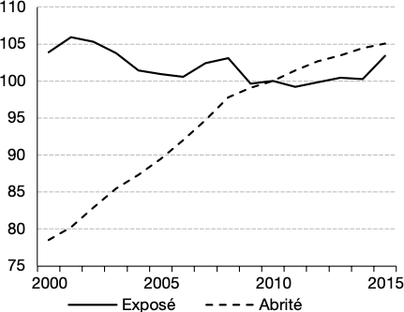
Source : Philippe FROCRAIN et Pierre-Noël GIRAUD, « L’évolution de l’emploi dans les secteurs exposés et abrités en France », Économie et statistique, 2018.

1 : Le secteur exposé comprend l’agriculture, les secteurs manufacturiers, l’information- communication, les services financiers, l’énergie, l’eau, les déchets.
Le secteur abrité comprend la construction, le commerce, les transports, l’hébergement et la restauration, l’immobilier, les services non marchands, et les services aux ménages et aux entreprises.

DOCUMENT 2

Évolution historique des inégalités mondiales de revenus (coefficient de Theil1) entre 1870 et 2010
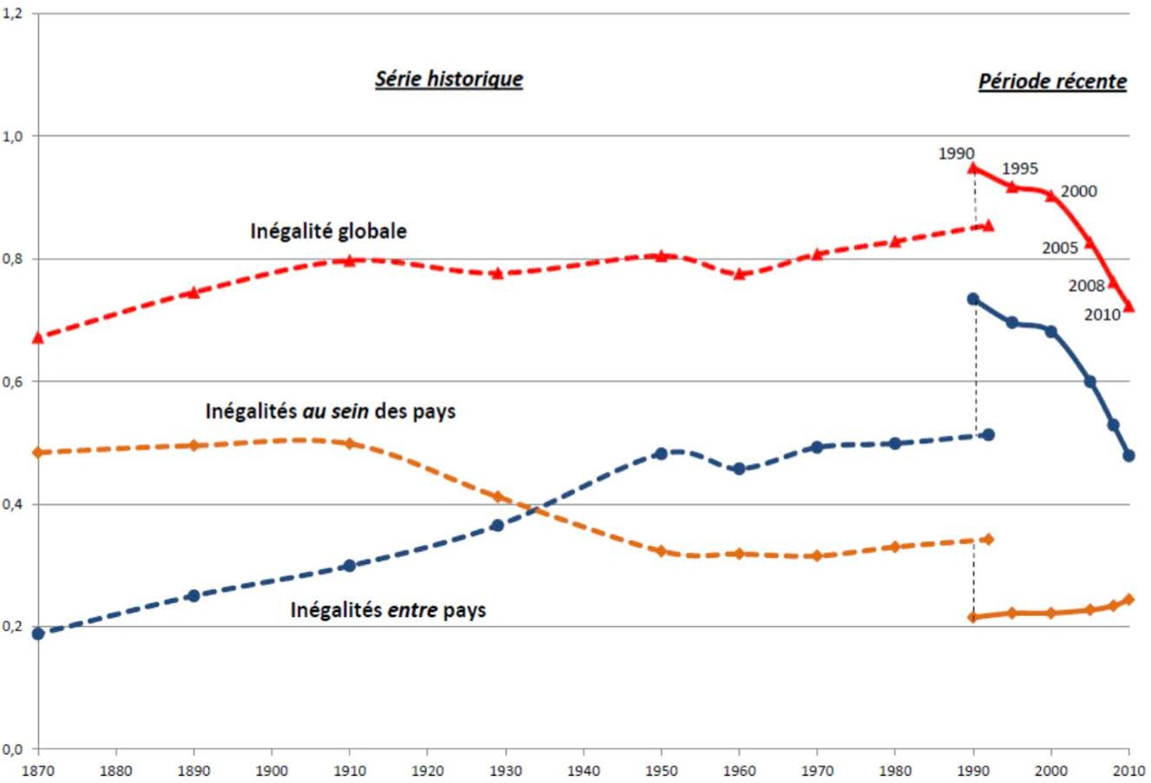

Source : François BOURGUIGNON, cité dans « L’évolution des inégalités mondiales de
1870 à 2010 », www.ses.ens-lyon.fr, 2016.

1 : Les inégalités de niveau de vie sont calculées à l'aide d'un indice synthétique, le coefficient de Theil. Comme l'indice de Gini, plus le coefficient de Theil est élevé, plus les inégalités sont fortes.

Notes :
- La rupture entre les courbes en pointillés et en trait plein est due à un changement de bases de données entre les deux périodes.
- L’inégalité globale représente les inégalités entre les individus du monde entier.

DOCUMENT 3

La croissance [sud-]coréenne est passée d’un rythme annuel moyen de 11,8 % de 1963 à 1979, à 9,0 % de 1980 à 1997, puis à 3,7 % de 1998 à 2014 et enfin à moins de 3 % ces dernières années. En termes de niveau, les progrès de la productivité globale des facteurs […] ont été considérables. Elle est passée de 23 % du niveau américain en 1953 à 63 % en 2014. Même si ce rattrapage est au point mort depuis 1995 par rapport aux États-Unis, il se poursuit par rapport au Japon et aux pays européens développés, comme la France. […] Le niveau du PIB par tête coréen est proche en 2017 de celui de l’Italie. […]
Les années soixante ont été dominées par les exportations des industries légères qui ont cessé d’être des industries importantes à l’exportation en 1991 pour la bonneterie, en 1992 pour la confection, en 1994 pour les objets en bois, en 1998 pour le cuir. Tandis que d’autres industries prenaient la relève : l’électronique grand public s’impose à partir de 1973 jusqu’en 1987 où elle est à son maximum puis décline ensuite du fait des délocalisations, les navires en 1977, à partir de 1984 l’automobile devient le moteur de l’exportation, les télécoms en 1986, l’informatique à partir de 1987, les objets en plastique en 1991, la chimie de base et les produits optiques en 2006, les composants électroniques en 2010, les fournitures électriques en 2012.

Source : Michel FOUQUIN, « Qu’est devenu le miracle coréen ? »,
Le Blog du CEPII (Centre d’Études Prospectives et d’Informations Internationales),
1er juin 2018.

DOCUMENT 4

Évolution de la part de l’emploi industriel dans l’emploi total aux États-Unis, en France et en Chine de 1991 à 2019 (en %)

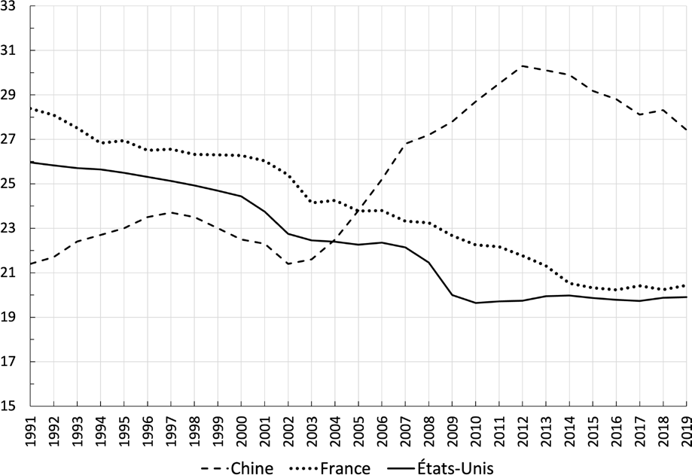
En %

Source : d’après Banque mondiale, 2022.

